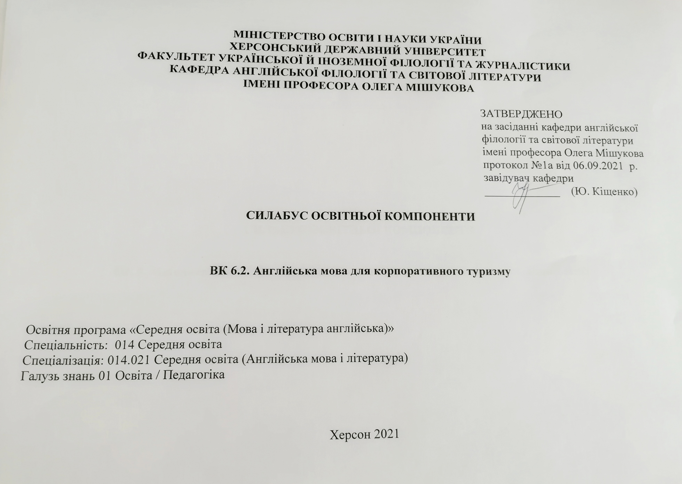
Назва освітньої компоненти | Англійська мова для корпоративного туризму
Викладач | кандидат педагогічних наук, доцент Зуброва Ольга Андріївна
Посилання на сайт | https://www.kspu.edu/About/Faculty/IUkrForeignPhilology/ChairTranslation.aspx
Контактний тел. | +380 552 32 67 58
E-mail викладача | zubrova@i.ua
Графік консультацій | кожен вівторок 13.20-14.20

- Анотація курсу
Дисципліна спрямовується на ознайомлення з поняттям корпоративного тризму та основними характеристиками цього явища. Поряд із цим розглядаються проблеми перекладу як прикладного аспекту застосування англійської мови в туристичній галузі.

- Мета та завдання курсу
Мета навчальної дисципліни – виклад інформації з питань корпоративного туризму та тренування навичок і вмінь перекладацької діяльності, що забезпечують вірний вибір перекладацької стратегії.

Завдання навчальної дисципліни:
- ознайомлення з базовими принципами корпоративного туризму;
- набуття знань з теоретичних і нормативних аспектів перекладу;
- розвиток умінь і навичок практичного застосування перекладацьких прийомів в умовах усного послідовного та письмового перекладу з англійської на українську мову та з української мови на англійську.

- Програмні компетентності та результати навчання
Результатом успішного завершення дисципліни є сформованість у здобувача таких програмних компетентностей і результатів навчання:

Інтегральна компетентність
ІК. Здатність розв’язувати складні спеціалізовані задачі й практичні проблеми в галузі середньої освіти, що передбачає застосування теорій та методів освітніх наук і характеризується комплексністю й невизначеністю педагогічних умов організації освітнього процесу в основній (базовій) середній школі.
Загальні компетентності
ЗК 1. Знання та розуміння предметної області та розуміння професійної діяльності.
ЗК 2. Здатність діяти на основі етичних міркувань (мотивів), діяти соціально відповідально та свідомо.
ЗК 3. Здатність свідомо визначати цілі власного професійного й особистісного розвитку, організовувати власну діяльність, працювати автономно та в команді.
ЗК 4. Здатність до пошуку, оброблення, аналізу та критичного оцінювання інформації з різних джерел, у т.ч. англійською мовою.
ЗК 5. Здатність застосовувати набуті знання та вміння в практичних ситуаціях.
ЗК 6. Здатність вчитися і оволодівати сучасними знаннями.
ЗК 7. Здатність до письмової й усної комунікації, щo якнайкраще відпoвідають ситуації професійного і особистісного спілкування засобами англійської та державної мов.
ЗК 9. Здатність виявляти, ставити та вирішувати проблеми з відповідною аргументацією, генерувати нові ідеї.
ЗК 11. Здатність використовувати цифрові технології та мультимедійні засоби в освітній і професійній діяльності в умовах сучасного інформаційно-комунікаційного освітнього простору.

Фахові компетентності
ФК 2. Здатність реалізовувати сучасні підходи до організації та здійснення освітнього процесу згідно з вимогами педагогіки, психології.
ФК 3. Здатність формувати в учнів предметні (мовна, мовленнєва, соціокультурна, лінгвокраїнознавча, дискурсивна, стратегічна, методична) компетентності, застосовуючи сучасні підходи, методи й технології навчання англійської мови та світової літератури.
ФК 5. Здатність до критичного аналізу, діагностики та корекції власної педагогічної діяльності з метою підвищення ефективності освітнього процесу.
ФК 6. Здатність здійснювати професійну діяльність українською та англійською мовами, спираючись на знання організації мовних систем, законів їх розвитку, сучасних норм їх використання.
ФК 7. Володіння сучасними методами, прийомами і засобами навчання англійської мови та світової літератури з використанням інформаційних технологій.

Програмні результати навчання
Програмні результати навчання за освітньо-професійною програмою:
ПРН 2. Знання сучасних філологічних й дидактичних засад навчання англійської мови та світової літератури та вміння творчо використовувати різні теорії й досвід (вітчизняний, закордонний) у процесі вирішення професійних завдань.
ПРН 5. Знання етичних норм, які регулюють відносини між людьми в професійних колективах.
ПРН 6. Знання сучасних підходів до організації та здійснення освітнього процесу відповідно до психологічних особливостей учнів та студентів.
ПРН 8. Уміння аналізувати, діагностувати та корегувати власну педагогічну діяльність з метою підвищення ефективності освітнього процесу.
ПРН 11. Володіння комунікативною мовленнєвою компетентністю з англійської мови (лінгвістичний, соціокультурний, прагматичний компоненти відповідно до загальноєвропейських рекомендацій із мовної освіти), здатність удосконалювати й підвищувати власний компетентнісний рівень у вітчизняному та міжнародному контексті.

Відповідно до програмних результатів навчання, вказаних в освітньо-професійній програмі, визначено програмні результати навчання освітньої компоненти «Культура мовлення сучасного вчителя англійської мови»:
- знання основних понять зі сфери корпоративного туризму;
- володіння необхідним обсягом лексичних одиниць з туристичної та професійної тематики;
- уміння вести бесіду (діалог, переговори) за професійним спрямуванням англійською мовою;
- уміння складати і здійснювати монологічне висловлювання з професійної тематики (презентації, виступи, інструктування);
- уміння проводити екскурсію англійською мовою;
- володіння поняттями еквівалентності перекладу, перекладацьких трансформацій та вміння застосування їх на практиці.

- Обсяг курсу на поточний навчальний рік

Кількість кредитів/годин | Лекції (год.) | Практичні заняття (год.) | Самостійна робота (год.)
3 кредити / 90год. | 16 | 14 | 60

- Ознаки курсу
Рік викладання | Семестр | Спеціальність | Курс (рік навчання) | Обов’язкова/  вибіркова компонента
2021-2022 | 3 | Спеціальність: 014 Середня освіта  Спеціалізація: 014.021 Середня освіта (Англійська мова і література) | 2 | вибіркова компонента

- Технічне й програмне забезпечення/обладнання
Для опанування низки завдань курсу студенту необхідно мати персональний комп’ютер / ноутбук та доступ до мережі Інтернет. Для викладання лекційних і практичних занять курсу викладачеві необхідно мати ноутбук, мультимедійний проектор та доступ до мережі Інтернет.

- Політика курсу
Відвідування занять є обов’язковим, для успішного складання підсумкового контролю з дисципліни вимагається 100% відвідування очне або дистанційне відвідування всіх лекційних занять. Пропуск понад 25% занять без поважної причини буде оцінений як FX. Здобувач вищої освіти має дотримуватися правил академічної доброчесності при виконанні творчих завдань (написанні доповідей, есе). Виявлення ознак плагіату в письмовій роботі студента є підставою для її незарахуванння викладачем. Студенти зобов’язані дотримуватися строків, визначених викладачем для виконання усіх видів робіт, передбачених курсом. За роботи, виконані з порушенням строків, оцінка знижується.
При організації освітнього процесу в Херсонському державному університеті студенти та викладачі діють відповідно до таких положень:
- Положення про самостійну роботу студентів (http://www.kspu.edu/About/DepartmentAndServices/DAcademicServ.aspx);
- Положення про організацію освітнього процесу (http://www.kspu.edu/About/DepartmentAndServices/DAcademicServ.aspx);
- Положення про проведення практики студентів (http://www.kspu.edu/About/DepartmentAndServices/DAcademicServ.aspx);
- Положення про порядок оцінювання знань студентів (http://www.kspu.edu/About/DepartmentAndServices/DAcademicServ.aspx);
- Положення про академічну доброчесність (http://www.kspu.edu/Information/Academicintegrity.aspx);
- Положення про кваліфікаційну роботу (проєкт) студента (http://www.kspu.edu/About/Faculty/INaturalScience/MFstud.aspx);
- Положення про внутрішнє забезпечення якості освіти (http://www.kspu.edu/About/DepartmentAndServices/DMethodics/EduProcess.aspx);
- Положення про порядок і умови обрання освітніх компонент/навчальних дисциплін за вибором здобувачами вищої освіти (http://www.kspu.edu/About/DepartmentAndServices/DMethodics/EduProcess.aspx).

8. Схема курсу
Тиждень | Тема, план | Форма навчального заняття,  кількість годин | Список рекомендованих джерел (за нумерацією розділу 11) | Завдання | Максимальна кількість балів
Модуль 1. Ключові аспекти корпоративного туризму
Тиждень 1  академічних годин - 3 | Тема 1: Корпоративний туризм та його перспективи в сучасному світі  1. Місце корпоративного туризму серед інших туристичних галузей.  2. Основні складові корпоративного туризму.  3. Світові тенденції розвитку корпоративного туризму.  4. Стан та проблеми розвитку корпоративного туризму в Україні. | лекційне заняття –  2 год.;  практичне заняття – 1 год.; самостійна робота – 9 год. | 4, 5, 6, 7, 11,18, 20, 22 | 1. Опрацювати матеріал лекції. Виступити з доповіддю.  2. Підготувати доповідь, в якій презентувати аналіз англомовних Інтернет-сайтів, що представляють послуги, пов’язані зі сферою корпоративного туризму. | 5  5
Тиждень 1  академічних годин - 3 | Тема 2. Корпоративний туризм в освітянській сфері  1. Поняття «MICE».  2. Основні цілі ділових подорожей освітян.  3. Міжнародні корпоративні зустрічі.  4. Підвищення кваліфікації педагога за кордоном.  5. Участь у міжнародних конференціях і семінарах. | лекційне заняття –  2 год.;  практичне заняття – 1 год.; самостійна робота – 9 год. | 4, 5, 6, 18, 20, 21, 25, 26 | 1. Опрацювати матеріал лекції. Виступити з доповіддю.  2. Робота в малих групах: Розробити англомовну програму міжнародної конференції, представити презентацію у форматі Power Point. | 5  5
Тиждень 2  академічних годин - 4 | Тема 3: Формальна складова корпоративного туризму у сфері освіти  1. Формальні корпоративні заходи.  2. Підготовка виступу на конференції, семінарі.  3. Організація дискусії, круглого столу.  4. Teambuilding. | лекційне заняття –  2 год.;  практичне заняття – 2 год.; самостійна робота – 7 год. | 4, 5, 6, 18, 20, 21, 25, 26 | 1. Опрацювати матеріал лекції. Виступити з доповіддю.  2. Підготувати виступ за проблематикою освітнього процесу в Україні та за кордоном. | 5  5
Тиждень 3  академічних годин - 4 | Тема 4. Неформальна складова корпоративного туризму  - Подорожування.  - Готелі.  - Екскурсійна діяльність.  4. Подієва складова туризму. | лекційне заняття –  2 год.;  практичне заняття – 2 год.; самостійна робота – 7 год. | 4, 5, 6, 12, 14, 15, 25, 26 | 1. Опрацювати матеріал лекції. Виступити з доповіддю.  2. Підготувати віртуальний екскурсійний тур англійською мовою рідним краєм або будь-яким містом, розташованим в англомовних країнах.  3. Виконати контрольну роботу за модулем №1. | 5  5  10
Модуль №2. Перекладацька діяльність у сфері корпоративного туризму
Тиждень 4  академічних годин - 4 | Тема 5. Нормативні вимоги до перекладу. Перекладацькі відповідності.  1. Норми перекладу.  2. Прагматична адаптація перекладу.  3. Лексичні еквіваленти.  4. Полисемантичні слова та контекст.  5. Переклад міжнародної лексики.  6. «Помилкові друзі» перекладача. | лекційне заняття –  2 год.;  практичне заняття – 2 год.; самостійна робота – 7 год. | 1, 2, 3, 8, 9, 13, 16 | 1. Опрацювати матеріал лекції. Виступити з доповіддю.  2. Практичне завдання | 5  5
Тиждень 4-5  академічних годин – 4 | Тема 6. Лексичні трансформації в перекладі.  1. Трансформації в перекладі.  2. Конкретизація  3. Узагальнення.  4. Антонімічний переклад.  5. Метонімічний переклад.  6. Перефразування. | лекційне заняття –  2 год.;  практичне заняття – 2 год.; самостійна робота – 7 год. | 1, 2, 3, 8, 9, 13, 16 | 1. Опрацювати матеріал лекції. Виступити з доповіддю.  2. Практичне завдання | 5  5
Тиждень 5  академічних годин – 4 | Тема 7. Граматичні трансформації в перекладі.  1. Види граматичних трансформацій.  2. Транспозиції.  3. Заміни частин мови.  4. Заміни типів речень.  5. Доповнення.  6. Опущення. | лекційне заняття –  2 год.;  практичне заняття – 2 год.; самостійна робота – 7 год. | 1, 2, 3, 8, 9, 13, 16 | 1. Опрацювати матеріал лекції. Виступити з доповіддю.  2. Практичне завдання. | 5  5
Тиждень 6  академічних годин – 4 | Тема 8. Переклад реалій. Класифікація перекладацьких помилок.  1. Реалії.  2. Семантична класифікація реалій.  3. Способи передачі реалій у перекладі.  4. Класифікація перекладацьких помилок. | лекційне заняття –  2 год.;  практичне заняття –  2 год.; самостійна робота – 7 год. | 1, 2, 3, 8, 9, 13, 16 | 1. Опрацювати матеріал лекції. Виступити з доповіддю.  2. Практичне завдання.  3. Виконати контрольну роботу за модулем №2. | 5  5  10

9. Форма (метод) контрольного заходу та вимоги до оцінювання програмних результатів навчання
9.1. Модуль 1. Ключові аспекти корпоративного туризму
Максимальна кількість балів за цей модуль – 50.
Практичні заняття – 40 балів (поточне оцінювання усних відповідей за матеріалами лекцій, доповідей з презентацією в Power Point, виконання практичних завдань (максимально 5 балів за кожен вид роботи на занятті).
Модульна контрольна робота – 10 балів (по 0,5 балів за кожну вірну відповідь).
9.2. Модуль 2. Перекладацька діяльність у сфері корпоративного туризму
Максимальна кількість балів за цей модуль – 50.
Практичні заняття – 40 балів (поточне оцінювання усних відповідей за матеріалами лекцій, доповідей з презентацією в Power Point, виконання практичних завдань (максимально 5 балів за кожен вид роботи на занятті).
Модульна контрольна робота – 10 балів (по 0,5 балів за кожну вірну відповідь).

Розподіл балів, які отримують здобувачі, за результатами опанування освітньої компоненти
Види навчальної діяльності (робіт) | Модуль | Кількість балів | Сума балів
аудиторна робота (заняття у дистанційному режимі): | модуль №1 |  | max 40
- доповідь за матеріалами лекції |  | 5
- доповідь з презентацією в Power Point |  | 5
- практичне завдання |  | 5
- творче завдання / участь у груповій роботі |  | 5
Контрольна робота за модулем |  | 10 | max 10
Разом балів за модулем №1 |  |  | 50
аудиторна робота (заняття у дистанційному режимі): | модуль №2 |  | max 40
- доповідь за матеріалами лекції |  | 5
- доповідь з презентацією в Power Point |  | 5
- практичне завдання |  | 5
- творче завдання / участь у груповій роботі |  | 5
Контрольна робота за модулем |  | 10 | max 10
Разом балів за модулем №2 |  |  | 50
- участь у наукових, науково-практичних конференціях, олімпіадах;  - підготовка наукової статті, наукової роботи на конкурс;  - тощо |  |  | max 10

9.3. Критерії оцінювання за підсумковою формою контролю.
Підсумкова форма контролю – диференційований залік. Студент отримує його автоматично за умови виконання всіх вимог (відвідування занять, виконання завдань). Мінімальна кількість балів, яку студент має набрати протягом вивчення дисципліни – 60. Максимально можлива кількість балів 100. Студенти можуть отримати до 10% бонусних балів за виконання індивідуальних завдань, участь у конкурсах наукових робіт, предметних олімпіадах, конкурсах, неформальній та інформальній освіті (зокрема, COURSERA та ін.).

10. Список рекомендованих джерел
Основні
- Карабан В. І., Мейс Дж. Переклад з української мови на англійську мову : навч. посібник-довідник для студ. вищих закладів освіти. Вінниця : Нова книга, 2003. 608с.
- Корунець І. В. Теорія і практика перекладу (аспектний переклад) : підручник. Вид. 5-те, випр. і допов. Вінниця : Нова книга, 2017. 447 с.
- Мірам Г. Є. Основи перекладу : курс лекцій. К. : Ельга, Ніка-Центр, 2003. 240 с.
- Evans V., Dooley J. Tourism. Student's Book. Express Publishing, 2011. – 115 p.
- Harding K. Going International: Student's Book. English for Tourism. Oxford University Press, 1998. 200 p.
- Mol H. English for Tourism and Hospitality in Higher Eucation Studies. Garnet Education, 2008. 268 p.
Додаткові
- Кляп М. П., Ф. Ф. Шандор Сучасні різновиди туризму: навчальний посібник. Київ : Знання, 2011. 334 с.
- Коптілов В. В. Теорія і практика перекладу. К. : Юніверс, 2003. 264 с.
- Любіцева О. О., Панкова В. Є., Стафійчук Є. В. Туристичні ресурси України: навчальний посібник. Київ : Альтерпрес, 2007.
- Максімов С. Є. Усний двосторонній переклад (англійська та українська мови): теорія та практика усного двостороннього перекладу для студентів факультету перекладачів та факультету заочного та вечірнього навчання : навч. посібник. Вид 2-е, випр. та доп. К. : Ленвіт, 2007. 416 с.
- Мальська М. П., Худо В. В. Туристичний бізнес: теорія та практика : підручник. 2-ге вид. перероб. та доп. Київ : Центр учбової літератури, 2012. 368 с.
- Петранівський В. Л., Рутинський М. Й. Туристичне краєзнавство : навч. посіб. / За ред. проф. Ф.Д. Заставного. 2-ге вид., виправл. Київ : Знання, 2008. 575 с.
- Прус С. І., Клименко О. Л. Практика перекладу: навчальний посібник для студентів спеціальності «Переклад» (англійська мова). Запоріжжя : ЗНУ, 2007. 116 с.
- Смолій В. А., Федорченко В. К., Цибух В. І. Енциклопедичний словник-довідник з туризму / Передмова В. М. Литвина. Київ :Видавничий Дім «Слово», 2006. 372 с.
- Сокол Т. Г. Основи туризмознавства : Навчальний посібник. Київ : ЗАТ «Словʼянський дім», 2006. 76 с.
- Cambridge Dictionary. © Cambridge University Press 2018. Режим доступу : https://dictionary.cambridge.org/ dictionary/ english.
- Eastwood J. Oxford Learner’s Grammar Finder. Oxford : Oxford University Press, 2011. 432 p.
- Gentzler E. Contemporary Translation Theories. Clevedon : Multilingual Matters, 2001. 248 p.
- Robinson D. Becoming a translator: an accelerated course. New York : Routledge, 2007. 344 p.
- Routledge Encyclopedia of Translation Studies ; eds. Baker M. ; Saldanha G. – 2nd ed. London and New York : StudiesTaylor & Francis Group, 2011. 674 p.
- Translation. History. Culture: a Sourcebook ; translated and edited by A. Lefevere ; general editors S. Bassnett and A. Lefevere. London ; New York : Routledge, 2003. 182 p.
Інтернет-ресурси
- Global Report on Adventure Tourism. URL : http://affiliatemembers.unwto.org/publication/global-report-adventuretourism.
- http://translate.meta.ua/ua/перекладач/англійська/українська/
- https://translate.google.com/?hl=ru
- World Tourism Organization UNWTO. URL: http://www2.unwto.org/
- World Travel & Tourism Council. URL : http://www.wttc.org/eng/Home/ – офіційний сайт WTTC.

